SIEMENS WINCC FLEXIBLE

TUTORIAL

00 | 20/09/07 | PRE | EDITION ORIGINALE | M.AIDEL | M.AIDEL | M.AIDEL
REV | DATE | ETAT STATUS | REVISION | ETABLI PREPARED | VERIFIE CHECKED | APPROUVE APPROVED

TABLE DES MATIERES

1 CREATION DE PROJET 3
1.1 Integration Projet WinCC Flexible à Step7 Manager 3
2 QUELQUES FONCTIONS DE WINCC FLEXIBLE 4
2.1 Liaison PLC/HMI 4
2.2 Variables 4
2.3 Liste de Texte 5
2.4 Recette 6
2.5 Alarmes 9
2.6 Langues 11
2.7 Gestion utilisateur 15

CREATION DE PROJET

Integration Projet WinCC Flexible à Step7 Manager

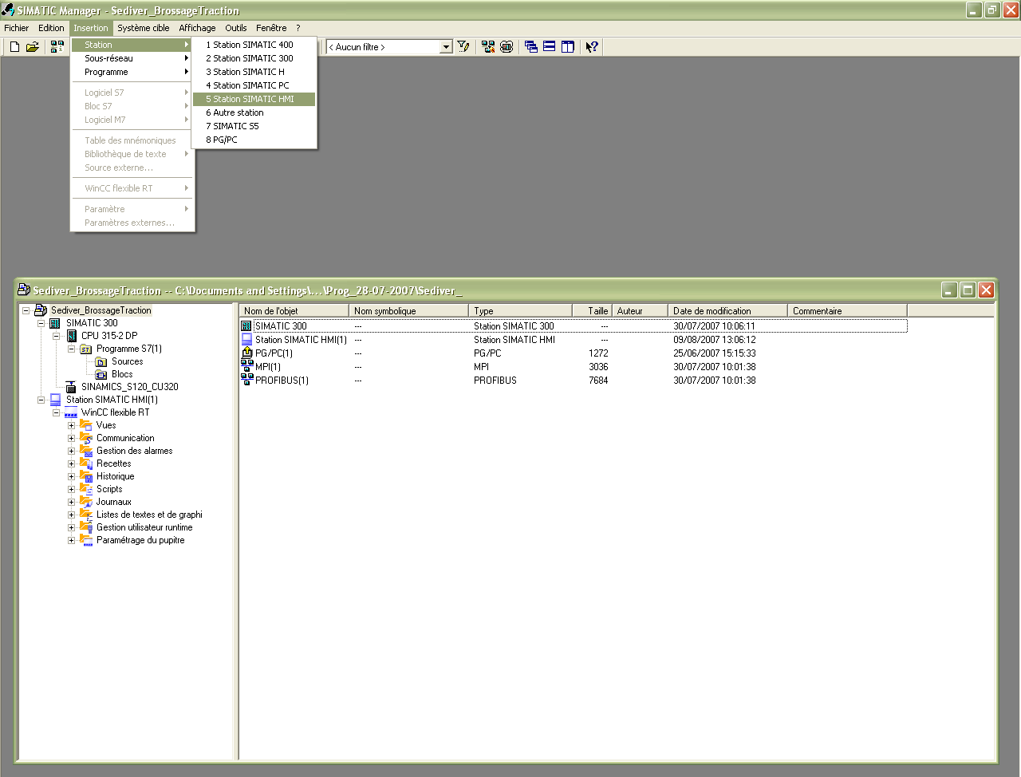

QUELQUES FONCTIONS DE WINCC FLEXIBLE

Liaison PLC/HMI

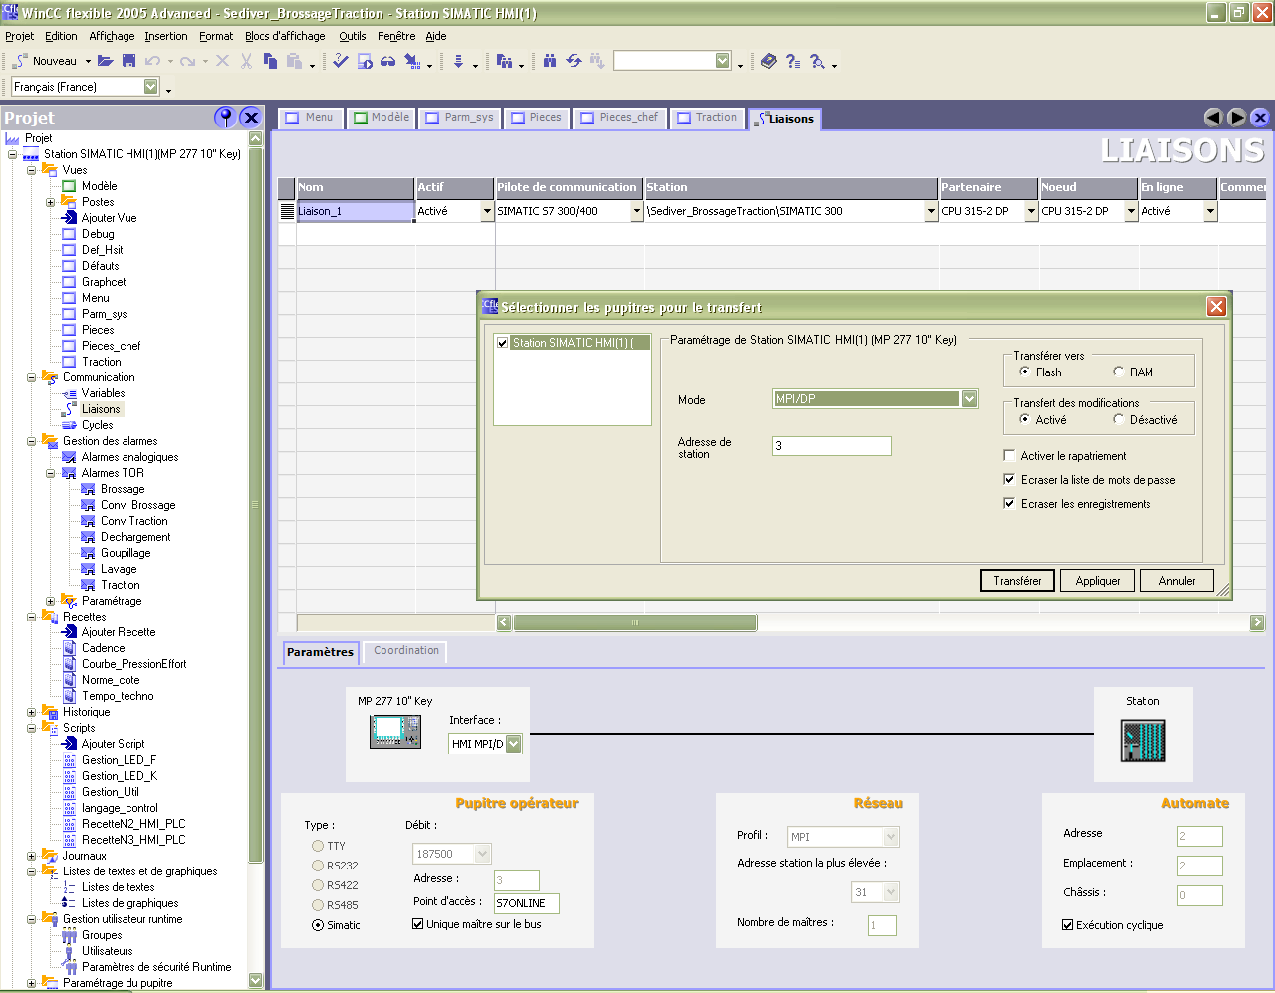
Pour accéder à cette fenêtre : Projet > Transférer > Paramètres de transfert …

Variables

????

Liste de Texte

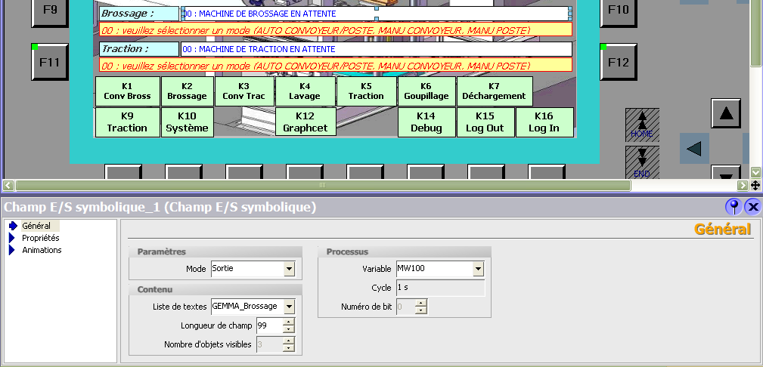

Ceci est un "Champ E/S Symbolique", il affiche un texte tiré d'une "Liste de Texte" (dans notre cas la liste se nomme "GEMMA_Brossage", voir image suivante) en fonction de la valeur d'une variable (dans notre cas MW100 : "Etape GEMMA Convoyeur de Brossage").

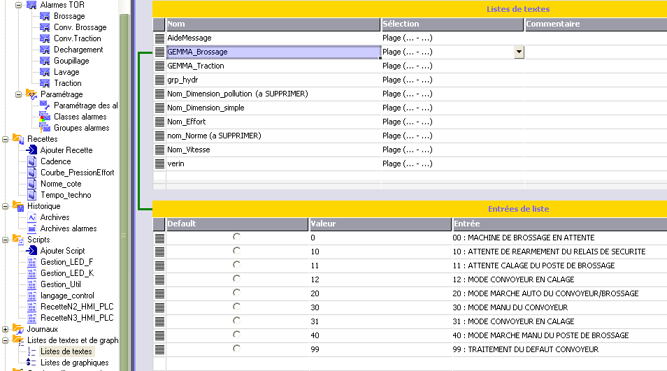

Dans notre exemple, si MW100 = 99 alors on aura comme message dans le "Champ E/S Symbolique" → "99 : TRAITEMENT DU DEFAUT CONVOYEUR".

Recette

Nous allons nous intéresser à la recette "Cadence".

On utilise dans notre application trois paramètres à renseigner pour la recette "Cadence" :
- Cadence Théorique du Convoyeur,
- Vitesse d'avance du convoyeur,
- Temps du pas d'avance du convoyeur (en s).

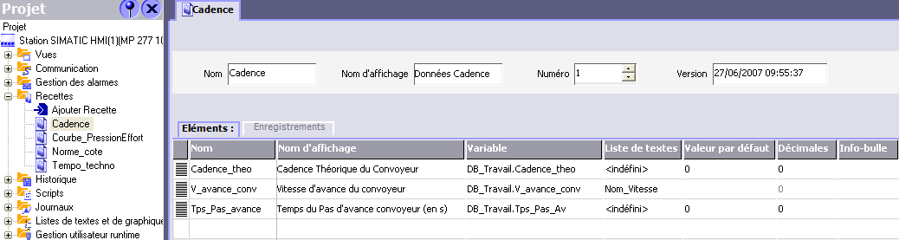

L'image ci-dessous nous montre les différents enregistrements pour cette recette (14 enregistrements : "V01" à "V14"). Pour chacun on retrouve des réglages différents pour les 3 paramètres de la recette.

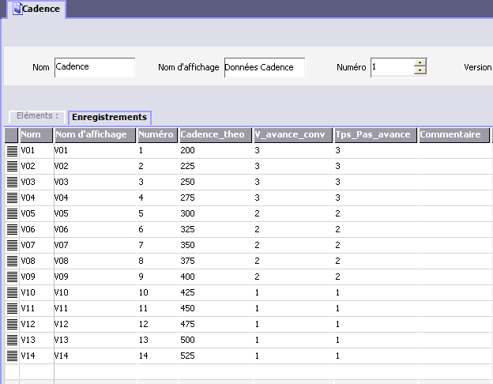
Il est maintenant possible d'ajouter dans une vue quelconque un objet "Vue de la recette" afin de pouvoir sélectionner un enregistrement ("V01" ou "V02" … ou "V14") de la recette "Cadence".

Remarque : Il est aussi possible de modifier les paramètres pour chaque enregistrement, ou d'ajouter un enregistrement, ou d'effacer un enregistrement. Dans cette vue l'opérateur a uniquement le droit de choisir l'enregistrement et de transférer l'information à l'automate (via touche F9), les autres fonctions sont possibles dans une autre vue de notre application (vue "Pièces_N3").

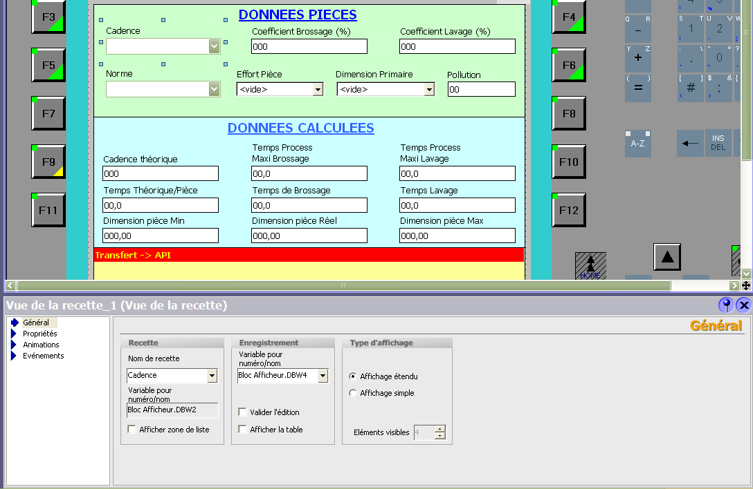

Transfert de la recette sélectionné à l'automate via la touche F9 (exécution du script "Recette2_HMI_PLC").

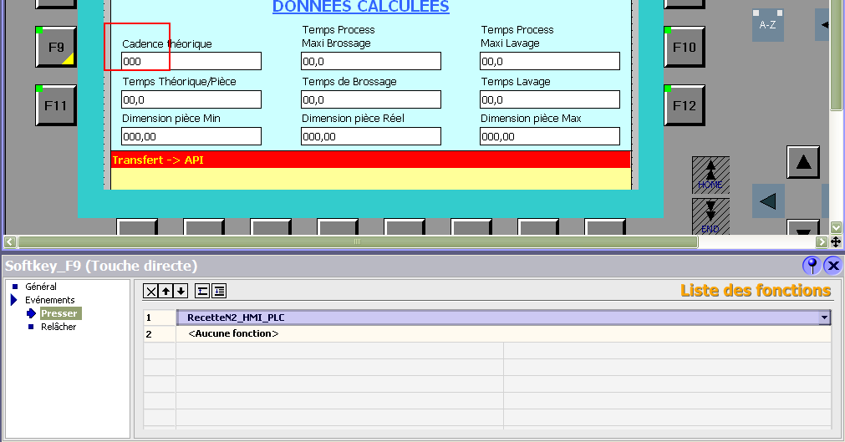

Voici le script qui est exécuté lors de l'appui sur la touche F9

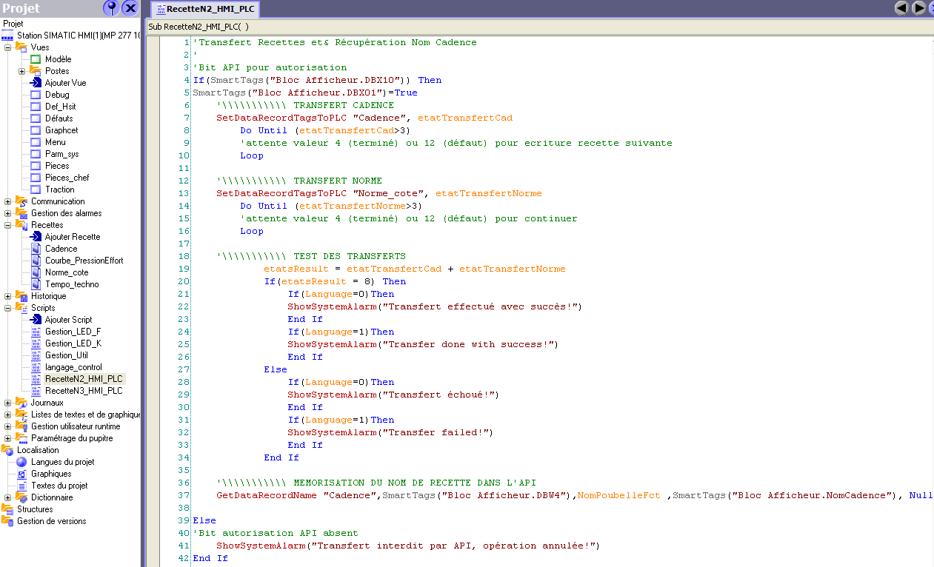

Récupération du nom de l'enregistrement (dans notre cas "nom de la cadence")

La fonction GetDataRecordName (voir image ci-dessus ou ci-dessous) permet de récupérer le nom de l'enregistrement sélectionné dans la recette "Cadence", on vient mettre le résultat dans une variable (dans notre cas "Bloc Afficheur.NomCadence" ou "DB112.NomCadence" type STRING.

Il suffit d'insérer un "Champ E/S" en se servant de la variable "Bloc Afficheur.NomCadence" pour pouvoir afficher le nom de la cadence sélectionné en cours (voir ci-dessous).

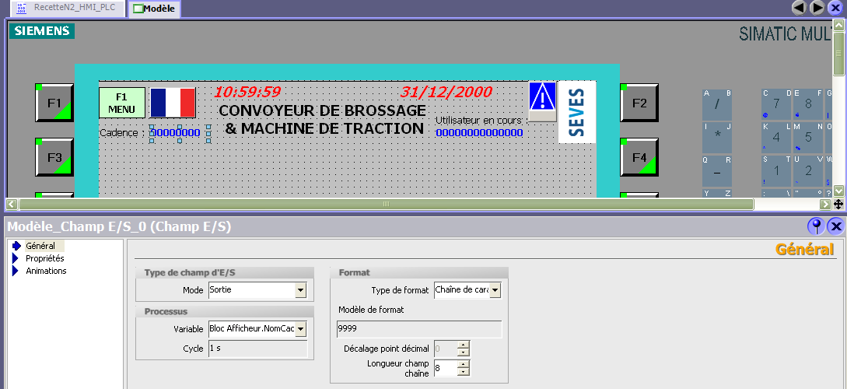

Alarmes

Création des Alarmes TOR (déclenchement par une variable binaire)

5 colonnes sont à renseigner :
- Texte : Message de défaut à afficher,
- Numéro : Numéro d'identification du défaut (dans notre application, il est en lien direct avec l'adresse du bit qui déclenche l'alarme : défaut n°206 déclenché par bit DB4.DBX20.6).
- Classe : nom de la classe de défaut auquel appartient ce défaut (utile pour acquitter une classe de défaut parmi d'autres).
- Variable de déclenchement : Mot de 16 bits auquel appartient le défaut,
- Numéro de bit : bit associer au déclenchement du défaut.

Attention : L'ordre des bits dans un mot est différent dans STEP7 et dans WinCC Flexible

Variables dans STEP7 | DB4.DBW10 |  |  |  |  |  |  |  | DB4.DBW11
Variables dans STEP7 | bit 7 | bit 6 | bit 5 | bit 4 | bit 3 | bit 2 | bit 1 | bit 0 | bit 7 | bit 6 | bit 5 | bit 4 | bit 3 | bit 2 | bit 1 | bit 0
Variables dans WinCC Flexible | DB4.DBW10
Variables dans WinCC Flexible | bit 15 | bit 14 | bit 13 | bit 12 | bit 11 | bit 10 | bit 9 | bit 8 | bit 7 | bit 6 | bit 5 | bit 4 | bit 3 | bit 2 | bit 1 | bit 0

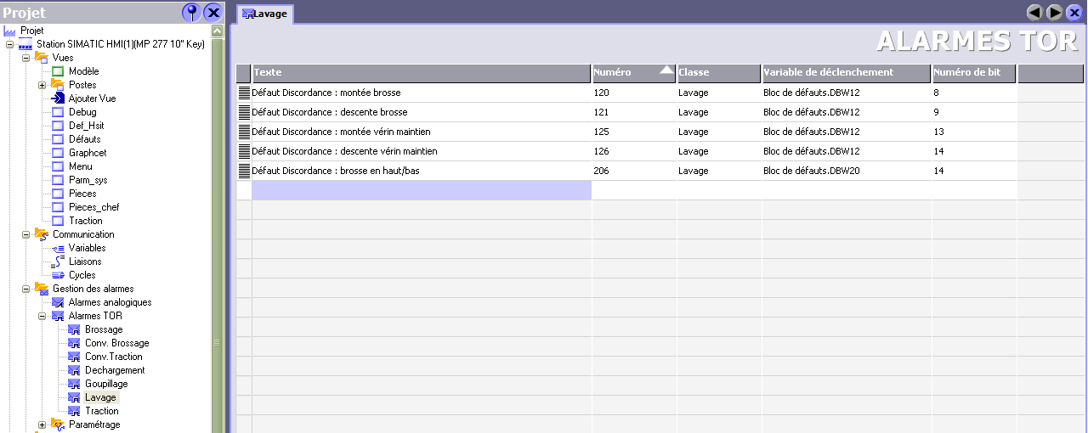

Comme il a été dit précédemment, il est possible de créer des classes d'alarmes (voir ci-dessous).
On donne à chaque classe un nom, des couleurs selon l'état du défaut (Alarme en cours, Alarme Acquittée, Alarme Disparu, Alarme Acquittée et Disparu), sélectionner une archive, …

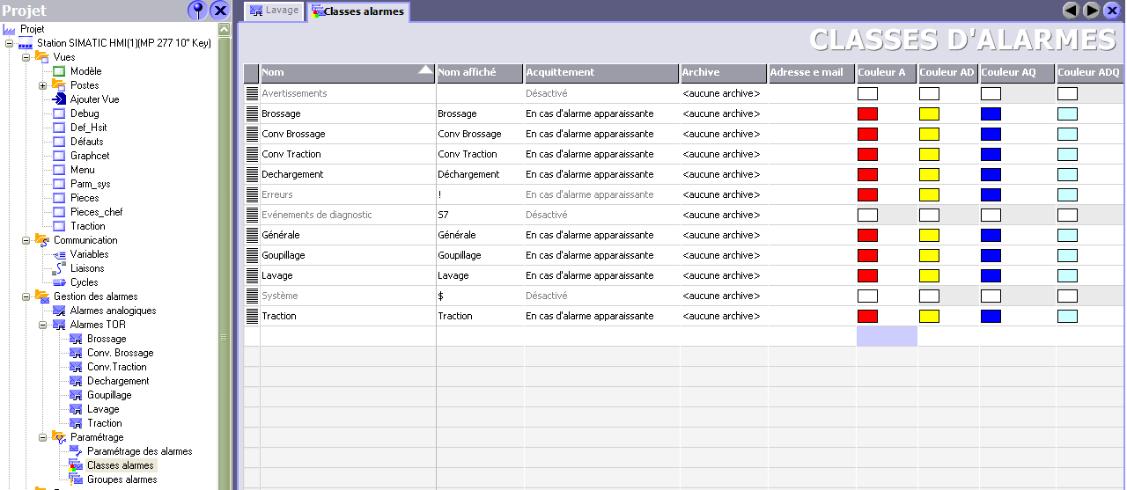

Langues

La fenêtre "Langues du projet" permet de sélectionner les langues qui vont être utilisés dans le projet (voir ci-dessous).

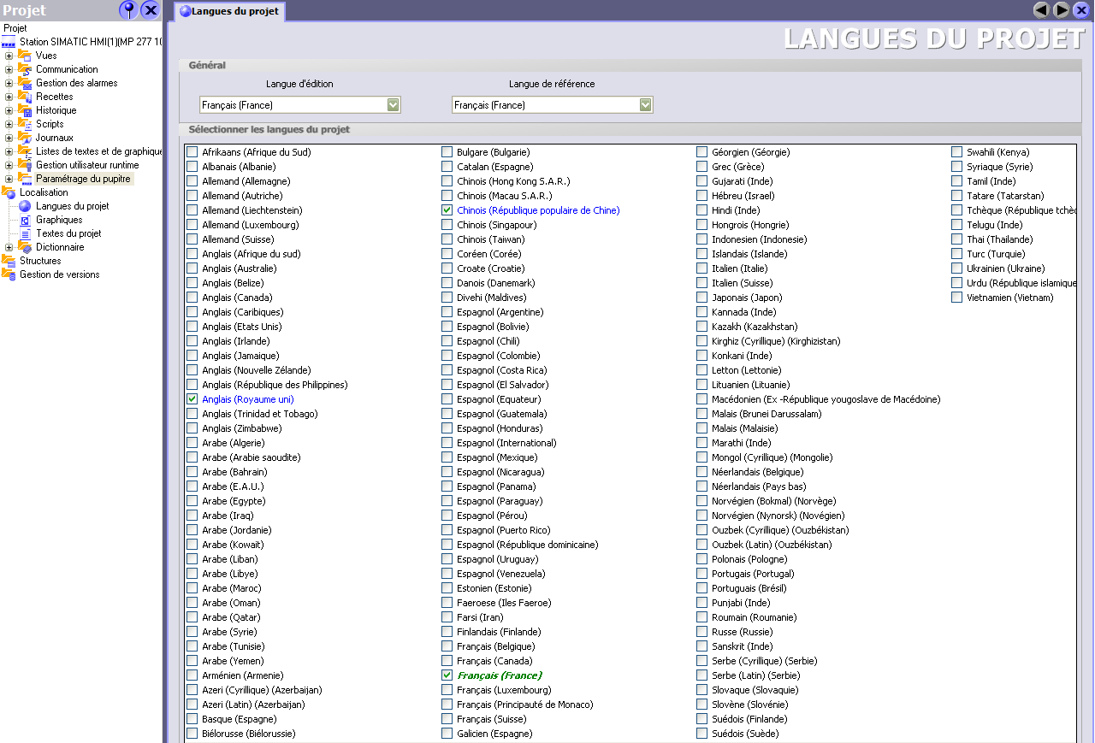

La fenêtre "Langues et polices" permet de changer les propriétés de la police de caractère de chaque langue, de changer l'ordre de sélection des langues, …

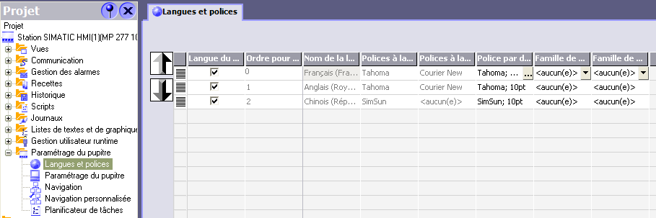

Il faut maintenant ajouter un bouton qui nous permettra de sélectionner la langue (voir ci-dessous).
On retrouve comme propriétés de ce bouton :
- Le nom de la "Liste Graphiques" (qui contient les images des drapeaux des langues du projet) : "Drapeau"
- La variable "Language" qui représente la langue en cours.

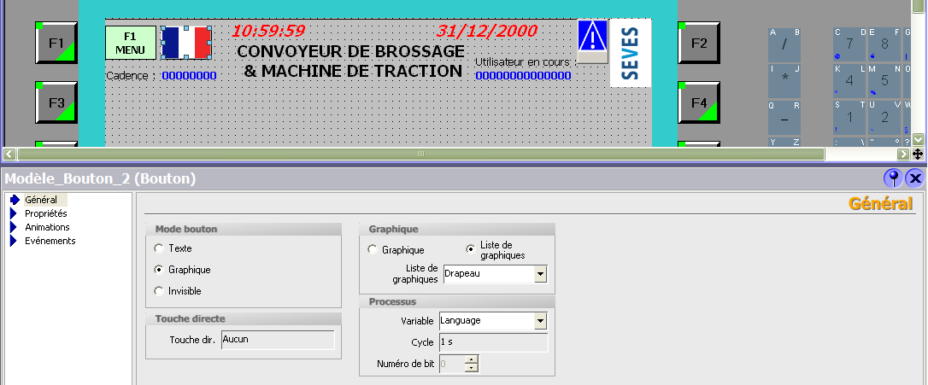

Les propriétés d'évènements permettent de déterminer l'action du bouton lorsque l'on va cliquer dessus.
Ici (voir ci-dessous) on appelle deux scripts :
- langage_control
- Gestion_Util

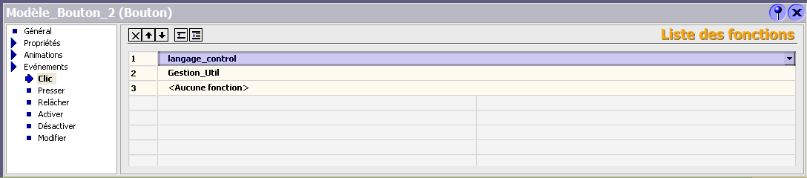

Voici le script
Le script qui gère le changement de langue : "langage_control".

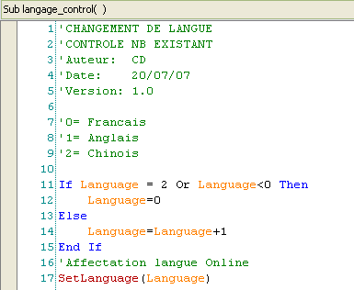

Comme expliqué précédemment, la "Liste Graphique" contient les images des drapeaux des langues du projet (voir ci-dessous) :

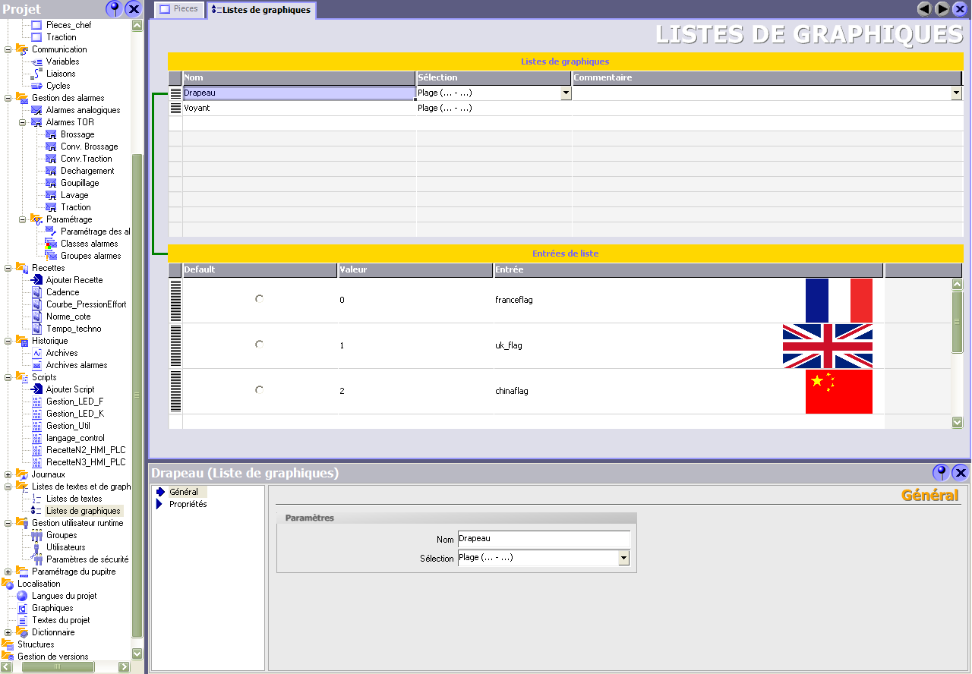

Ci-dessous, les textes du projet pour les différentes langues (dans notre cas : français, anglais, chinois).

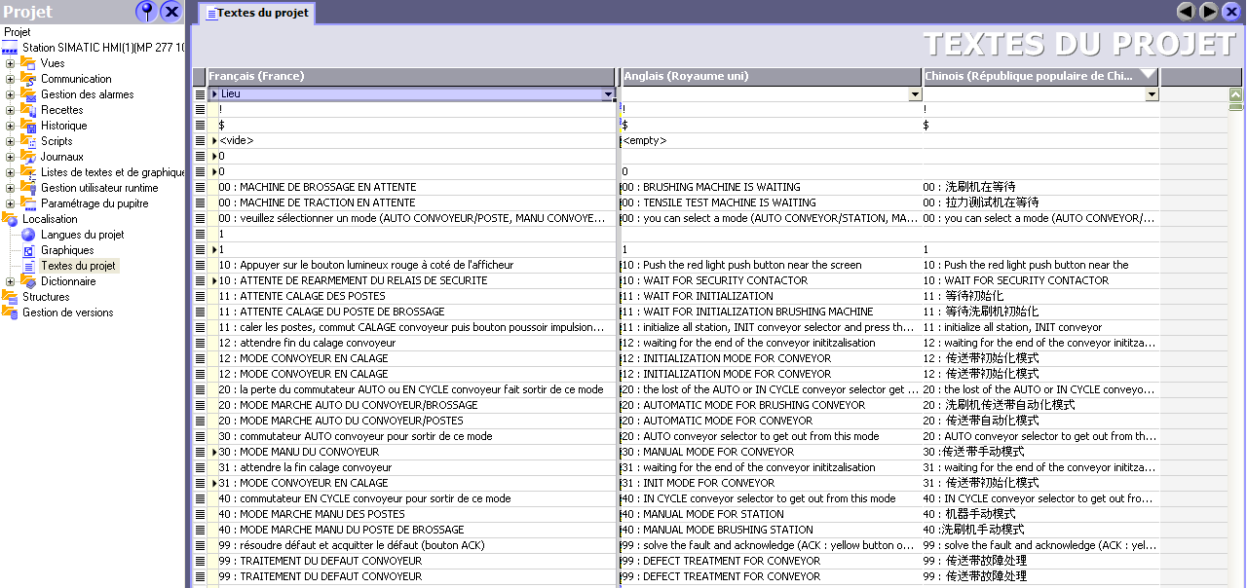

Gestion utilisateur

Création des Groupes avec leurs autorisations (voir ci-dessous).

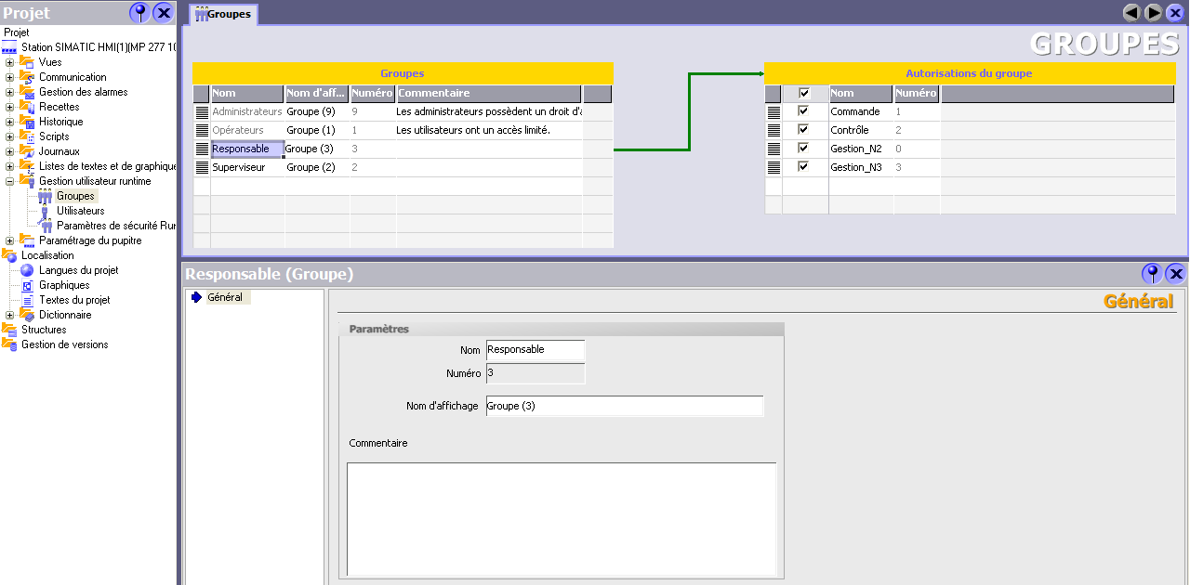

Création des Utilisateurs avec leurs groupes (voir ci-dessous).

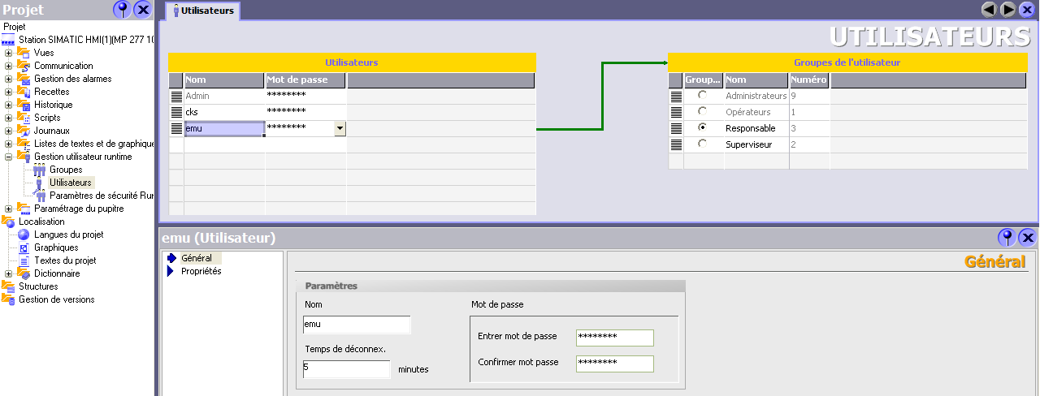

Conclusion : dans notre exemple, l'Utilisateur qui s'appelle "emu" est associé au groupe "Responsable", par conséquent il possède les autorisations suivantes : "commande", "contrôle", "Gestion_N2", "Gestion N3".

Il est possible de récupérer le nom de l'utilisateur en cours dans une variable de type STRING (dans notre cas la variable s'appelle : "NomUtil") pour cela nous allons utiliser le "Planificateur de tâches".
La tâche à effectuer par le "Planificateur de tâche" sera d'interroger le nom utilisateur pour la mettre dans la variable "NomUtil" au moment désiré, c'est-à-dire pour notre cas au moment où un nouvel utilisateur se logue.

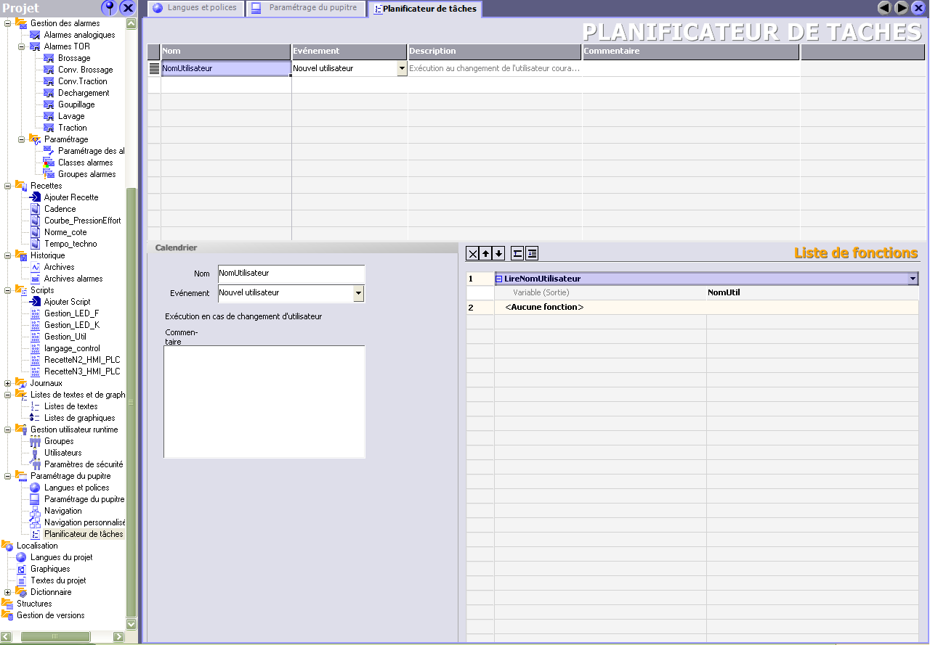

Un script permet de pouvoir afficher l'utilisateur "opérateur" (ou "operator" si la langue choisie est l'anglais) quand personne ne s'est loguer (autrement dit quand la variable "NomUtil" est vide") ou lors d'un changement de langue.

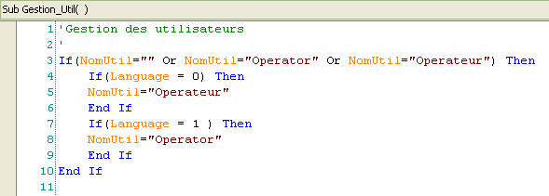

On peut maintenant insérer un "Champ E/S" avec la variable "NomUtil" dans une vue.

